A feladat Géza és Szent István tevékenységével kapcsolatos.
Mutassa be a magyarság keresztény hitre térítésének folyamatát Géza és I. István egyházszervező tevékenysége alapján! problémamegoldó, rövid esszé, kb. fél oldal 12 p
Az értékelés szempontjai: térbe, időbe behelyezés, tématartás, a szakszókincs helyes használata, a források kezelése, az események hátterének megvilágítása, megszerkesztettség, nyelvhelyesség
„...Isteni jóslattól intve többek között Géza fejedelem is elkezdte a magyar népet keresztény hitre téríteni. De mert azokat, akik a pogány vallás hívei és buzgó művelői voltak, intő szóval nem tudta megtéríteni, egyeseket fegyverrel kellett megfékeznie, s ennek véghezviteléhez—mivel a hitnek többen voltak ellenzői, mint hívei—arra kényszerült, hogy kívánságát a keresztény fejedelmek és királyok tudomására hozza. Eme kívánságnak hallatára azok nemcsak segítséget küldtek neki, hanem személyesen fel is keresték." (Képes Krónika, 1358)
„Ez (a Géza) a Mindenható Istennek, éppúgy mint egyéb különféle képzelt istenségeknek is áldozott, s midőn főpapjától szemrehányást kapott ezért, magáról azt állította: elég hatalmas és gazdag ahhoz, hogy megtehesse.” (Merseburgi Thietmar: Krónika, 1018 előtt)
A vasárnap megtartásáról
„Ha valamely pap vagy ispán avagy más hívő személy valakit vasárnap lát dolgozni, vegyék el tőle az ökröt és adják oda a várjobbágyoknak. Ha pedig lovakkal dolgozik, vegyék el tőle a lovat, amit a gazdája, ha akar, megválthat, és az ökröt egyék meg, ahogy mondottuk."
Ugyanarról más forrás
„... vasárnap mindenki menjen a templomba, öregek és fiatalok, férfiak, kivéve azokat, akik a tüzet őrzik" (Szent István I. tv.könyve)
A király adományáról az egyháznak
„Tíz falu építsen egy templomot, amelyet két telekkel s ugyanannyi szolgával lássanak el, lóval és kancával, hat ökörrel, két tehénnel, 30 aprómarhával … oltártakarókról a király gondoskodjék, papról és könyvekről a püspök.”
A tizedről
„Ha valakinek az Isten tizet adott egy évben, a tizediket adja Istennek, ki tizedét elrejti, kilenc részt fizessen." (Szent István II. tv.könyve)
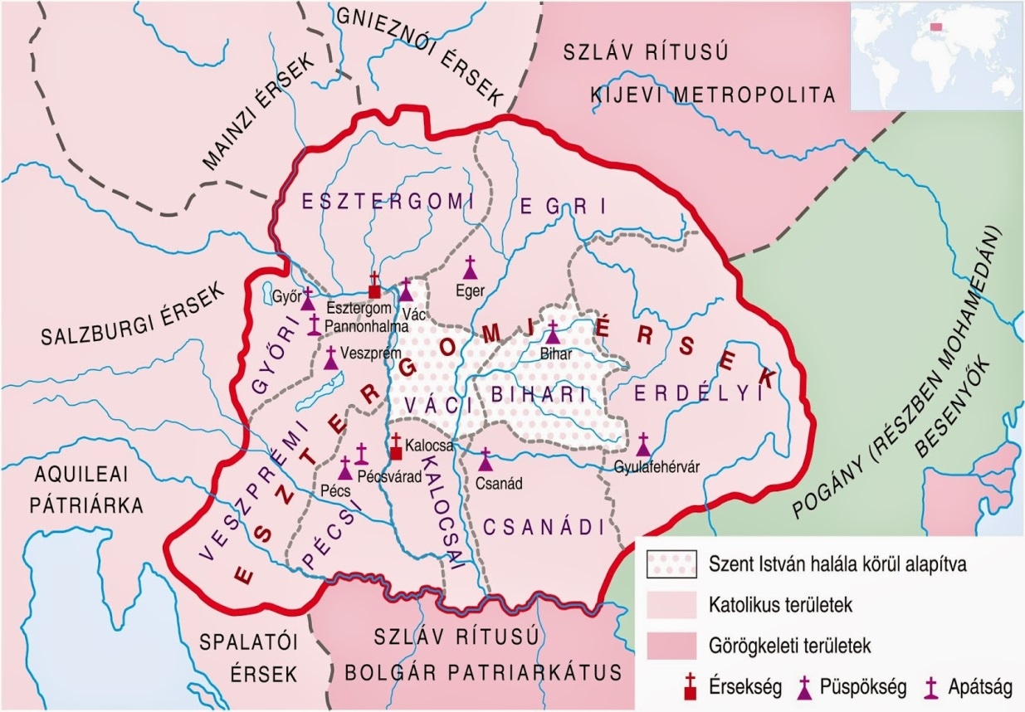

11. osztályos tanuló megoldása
A X. század elején a nyugat-európai kalandozó hadjáratok sikerének kulcsa a nyugatitól erősen különböző nomád, sztyeppei harcmodor volt. A század harmadára azonban a nyugati erők is megismerték, és védelmet dolgoztak ki ellene.
Így esett, hogy a korábban adófizetésre kötelezett I. Madarász Henrik (919-936) megtagadta az adót, és 933-ban Merseburgnál vereséget mért a magyarokra. Nem sokkal később I. Nagy Ottó (936-973) Augsburgnál 955-ben döntő győzelmet aratott, mely egyben a kalandozások lezárulását jelentette a magyarok számára. 972-ben Árpád dédunokája, Géza foglalta el a fejedelmi széket, s megkezdte a közeledést a kereszténység felé. 973-ban követeket küldött Quedlinburgba a német-római császárhoz; hittérítőket kért népe számára, s ösztönzésül lemondott a Lajtán túli magyar területekről. Fiának, Vajknak lehetősége nyílott a házasságra Gizella bajor hercegnővel, így kapcsolatba kerültek a császári uralkodócsaláddal, az ekkor trónon lévő Szász-dinasztiával. Géza 997-es halálának bekövetkeztével István megszilárdította a hatalmat, és koronát kért II. Szilveszter pápától (999-1003), így 1000-1001 fordulóján királlyá koronázták. I. (Szent) István (997-1038) hamarosan hozzáfogott a latin egyházszervezet kialakításához. Püspökségeket alapított, alapításuk sorrendje szerint: Veszprém, Győr, Pécs, Eger, Gyulafehérvár, Csanád, Várad, Vác. Az esztergomi, majd később a kalocsai püspökség a pápa jóvoltából érseki rangra emelkedett, így a magyar egyház —élén az esztergomi érsekkel—függetlenedhetett a német birodalmi egyháztól. István hatalmas földadományokkal erősítette meg őket, s törvénybe foglalta működéséhez szükséges feltételeit. A tized-törvénnyel minden termés tizedét az egyháznak adta, elrendelte, hogy minden tíz falu építsen templomot, s törvénybe iktatta a keresztény vallásgyakorlat elemeit is a pogány lakosságra való tekintettel, mint a gyónás, vasárnapi szentmisén való részvétel, böjtök stb. Bencés kolostorok jöttek létre Pannonhalmán, majd Tihanyban, melyek hiteles helyként is megkezdték működésüket.
I. államalapító Szent István királyunk tehát a Géza által elvetett keresztény magokat féltő gonddal óvta, öntözte és nevelte, hogy az utókor gyönyörködhessék annak virágában…

